 | 110僑愛國小交通安全教育
3-4-1 針對學生違規、交通事故作統計，並實施輔導作為
統計學生違規、交通事故資料，且有輔導作為
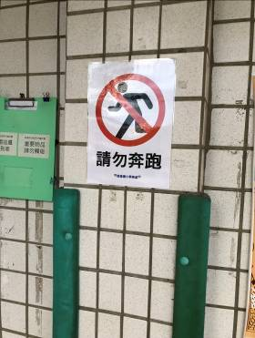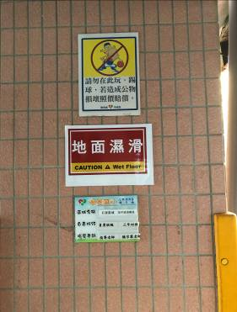 |  | 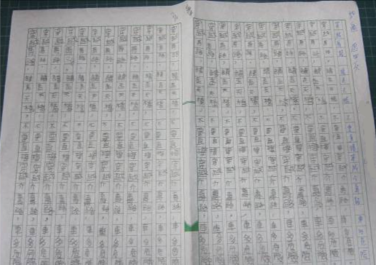
校園張貼警告標語 |  | 違規學生輔導抄寫
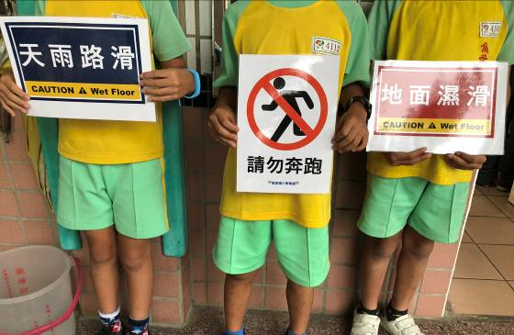 |  | 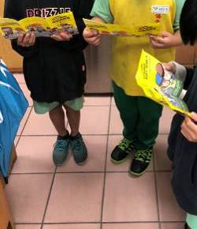
違規者拿警告標誌巡迴校園宣導 |  | 閱讀交通安全勸導小書

